Checklista Hc218 vid uppstart av Hybrid Möte.
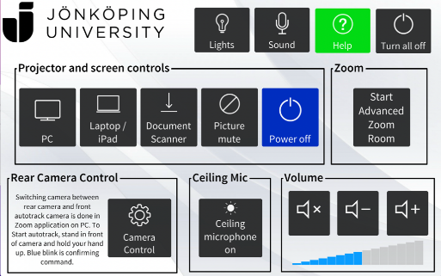
0.5. Var på plats i god tid.
1. Logga in på den stationära datorn med JU konto.
(se till att man har sin Powerpoint sparad i Mail/Onedrive eller
på USB-minne).
2. Starta projektorn genom att röra vid Touchskärmen
och välj PC som källa.
3. Starta Zoom mötet och välj “Join With Computer Audio”.
4. Bjud in Zoom rummet Hc218 till mötet som deltagare.
Godkänn/svara uppringning via Touchpanelen. Tryck Admit på deltagaren i Zoom rummet.
Om du inte ser uppringning i panelen tryck på ”Start Advanced Zoom Room > Open Zoom App”
5. Testa att kamera och ljud fungerar via inställningar i Zoom eller om någon ansluter till mötet. (Myggor/Headset/Hand Mikrofon och Tak Mikrofon det som skall användas)
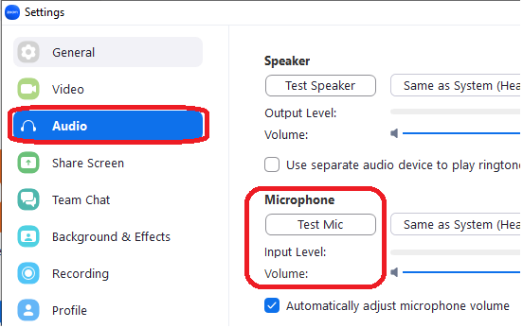
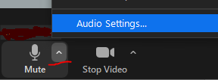

6. Ta fram önskad PowerPoint och starta Presentationsläget.
(Om Powerpointen visas på fel skärm välj längst upp Display Settings + Swap presenter View.)
7. Växla tillbaka till Zoom fönstret genom att klicka Windows flaggan på tangentbordet och klicka på Zoom mötet eller växla med Alt+Tab.
8. Starta Skärmdelning/Share Screen och välj skärmen som presentationen visas på tex Skärm 2
(Kom ihåg att bocka i ShareSound ifall det finns video med ljud tex för att deltagare i Zoom ska höra).
9. Zoom menyerna Kan flyttas runt så Chatt och andra knappar kan dras till andra skärmen.
10. Ceiling Microphone On - Denna ska bara aktiveras när man vill att publiken ska kunna ställa frågor i rummet, sedan ska den stängas av.
Annars kommer allt ljud i rummet tas upp och kvaliteten blir inte bra.

Extra
*Ifall deltagarnas kameror inte syns välj i menyn i Zoom ”… More” och Show Video Panel.
*Om kameravinkeln behöver ändras så kan den justeras via Camera Controls på touchpanelen.

PS. Finns en hjälp knapp på panelen med enklare instruktioner.
Vid Tekniskt strul med presentation/dator
Ring Helpdesk 036 10 1112
(Vid upptaget så ring vaktmästeriet 036 308 206)

